NỘI DUNG ÔN TẬP HKII SINH 9 ( 2019-2020)

Câu 1: Hãy nêu khái niệm và phân lọai của môi trường, cho ví dụ minh họa?
- Khái niệm: Môi trường là nơi sinh sống của sinh vật, bao gồm tất cả những gì bao quanh sinh vật.
- Phân lọai: có 4 lọai môi trường
+ Môi trường nước: cây sen, con cá…
+ Môi trường trong đất: con giun đất, con dế…
+ Môi trường trên mặt đất- không khí: cây bàng, con gà…
+ Môi trường sinh vật: cây tầm gửi, con giun-sán kí sinh…

Câu 2: Ánh sáng ảnh hưởng như thế nào đối với đời sống động vật?
- Ánh sáng ảnh hưởng tới đời sống động vật, tạo điều kiện cho động vật nhận biết các vật và định hướng di chuyển trong không gian.
- Ánh sáng là nhân tố ảnh hưởng tới hoạt động, khả năng sinh trưởng và sinh sản của động vật.
- Có 2 nhóm động vật: Động vật ưa sáng và động vật ưa tối.

Câu 3: Ý nghĩa của việc phát triển dân số hợp lí của mỗi quốc gia là gì?
- Đảm bảo chất lượng cuộc sống của mỗi cá nhân và gia đình ấm no, hạnh phúc
- Hạn chế phát triển dân số quá nhanh, giúp quốc gia phát triển bền vững
- Bảo vệ nguồn tài nguyên, nguồn thực phẩm và bảo vệ môi trường

Câu 4: Các em cần làm gì để bảo vệ bản thân và gia đình trước tình trạng thực phẩm không an toàn?
-Sử dụng thực phẩm có nguồn gốc rõ ràng, uy tín được kiểm định chất lượng
-Không sử dụng quà bánh không rõ nguồn gốc bày bán trước cổng trường
-Tuyên truyền cho những người xung quanh hiểu rõ tác hại của những thực phẩm bẩn….
-Tăng cường việc tuyên truyền và giáo dục để nâng cao hiểu biết và ý thức của mọi người về bảo vệ môi trường.

Câu 5: Vì sao nguyên nhân thuộc về người sản xuất trong việc ngộ độc thuốc trừ sâu sau khi ăn rau quả?
-Do dùng sai thuốc hoặc thuốc không đảm bảo chất lượng.
-Do dùng quá liều hoặc phun thuốc trước thu họach trong thời gian ngắn, dẫn đến thuốc còn tích lũy lại trong rau quả, không kịp phân hủy hết và gây ngộ độc.

BÀI TẬP:

- PHÂN TÍCH ĐỀ BÀI HOẶC SƠ ĐỒ MÔ TẢ GIỚI HẠN SINH THÁI
*Cách đọc hiểu và biết phân tích SƠ ĐỒ GIỚI HẠN SINH THÁI:
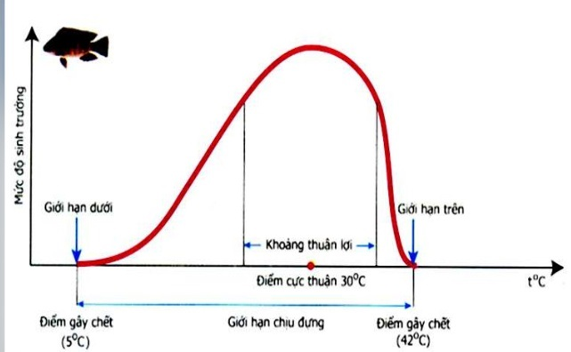
Nhiệt độ | Gọi là | Ý nghĩa đối với sinh vật
5⁰C | Giới hạn dưới | Là giới hạn dưới đó sự sinh trưởng và phát triển ngưng hẳn
42⁰C | Giới hạn trên | Là giới hạn vượt qua sinh vật sẽ chết
30⁰C | Điểm cực thuận | Là điểm sinh trưởng và phát triển tốt nhất
5⁰C→42⁰C | Giới hạn chịu đựng | Là giới hạn nhiệt độ mà sinh vật có thể phát triển bình thường.

* Bài tập vận dụng: Giới hạn sinh thái về nhiệt độ của 2 lòai như sau:
- Cá rô phi ở nước ta có giới hạn nhiệt độ từ 5,6ºC đến 42ºC, trong đó điểm cực thuận là 30ºC.
- Cá chép ở nước ta có giới hạn nhiệt độ từ 2ºC đến 44ºC, trong đó điểm cực thuận là 28ºC.
- So sánh 2 lòai cá rô phi và cá chép, lòai nào có khả năng phân bố rộng hơn?
- Nếu nhiệt độ môi trường thấp hơn 2ºC và cao hơn 44ºC thì mức độ sinh trưởng của lòai cá chép trên sẽ như thế nào?
Lời giải:
- Lòai cá chép có khả năng phân bố rộng hơn, vì giới hạn chịu đựng của cá rô phi là 36,4ºC( 42- 5,6) còn cá chép là 42 ºC( 44- 2).
- Mức độ sinh trưởng của lòai cá chép trên sẽ yếu dần và chết.

2. THỰC HIỆN CÁC CHUỖI THỨC ĂN TỪ CÁC SINH VẬT CHO TRƯỚC VÀ PHÂN TÍCH LƯỚI THỨC ĂN
SINH VẬT
SẢN XUẤT

SINH VẬT
TIÊU THỤ
Cấp 1
Ca
SINH VẬT
TIÊU THỤ
Cấp 2,3…

SINH VẬT
PHÂN GIẢI

Giải thích:
+ Sinh vật sản xuất: cây cỏ, cây gỗ…
+ Sinh vật tiêu thụ cấp 1: động vật ăn thực vật.
+ Sinh vật tiêu thụ cấp 2: các động vật ăn thịt.
+ Sinh vật phân giải: các lòai kiến, mối, vi sinh vật, nấm, giun đất.
- Sinh vật đứng trước mũi tên là thức ăn của sinh vật đứng sau mũi tên.
Bài tập vận dụng:
Cho 1 sơ đồ LƯỚI THỨC ĂN:

ĐẠI BÀNG
RẮN
ẾCH
CÀO CÀO
CHUỘT
GÀ RỪNG
CÂY CỎ
VI KHUẨN

a/ Xếp các sinh vật theo từng thành phần của hệ sinh thái?
+ Sinh vật sản xuất: cây cỏ
+ Sinh vật tiêu thụ cấp 1: cào cào, gà rừng, chuột .
+ Sinh vật tiêu thụ cấp 2: ếch, rắn.
+ Sinh vật tiêu thụ cấp 3: đại bàng.
+ Sinh vật phân giải: vi khuẩn.
b/ Nêu mắt xích chung?
Cỏ, vi khuẩn, chuột, rắn, đại bàng.
c/ Liệt kê các chuỗi thức ăn có trong lưới thức ăn?
+ Cây cỏ → Cào cào → ếch → đại bàng →vi khuẩn
+ Cây cỏ → Gà → rắn → đại bàng → vi khuẩn
+ Cây cỏ → Chuột→rắn → đại bàng → vi khuẩn
+ Cây cỏ → Chuột → đại bàng → vi khuẩn.

DẶN DÒ:
- Học sinh tìm hiểu thêm sách giáo viên và sắp xếp thời gian học và làm bài.
- Không bắt buộc nộp bài làm cho giáo viên bộ môn.
- Học sinh có khó khăn, thắc mắc cần hỗ trợ liên hệ với giáo viên bộ môn:
Họ tên GV | Zalo | Email | Lớp phụ trách
Thầy Hùng | 0933933279 | trananhhungtn2@gmail.com | 9/1, 9/2, 9/4, 9/6, 9/8
Cô Thư | 0778073880 | kimthunguyen1989@gmail.com | 9/3, 9/5, 9/7, 9/9

